Październik

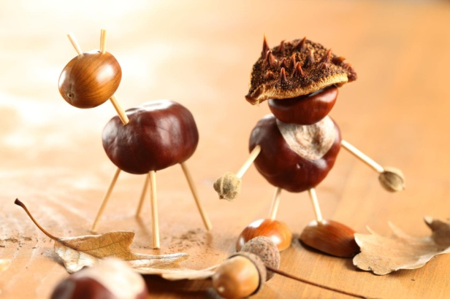
Październik ma 31 dni. Nazwa miesiąca pochodzi od paździerzy- odpadów powstających przy przetwarzaniu lnu
i konopi.

Kartka z kalendarza

- 5 października- Światowy Dzień Uśmiechu
- 10 października- Światowy Dzień Drzewa
- 14 października- Dzień Nauczyciela
- 25 października- Światowy Dzień Kundelka

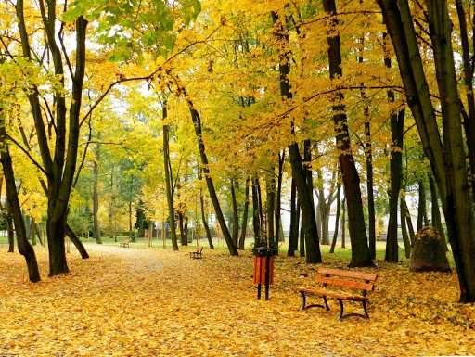

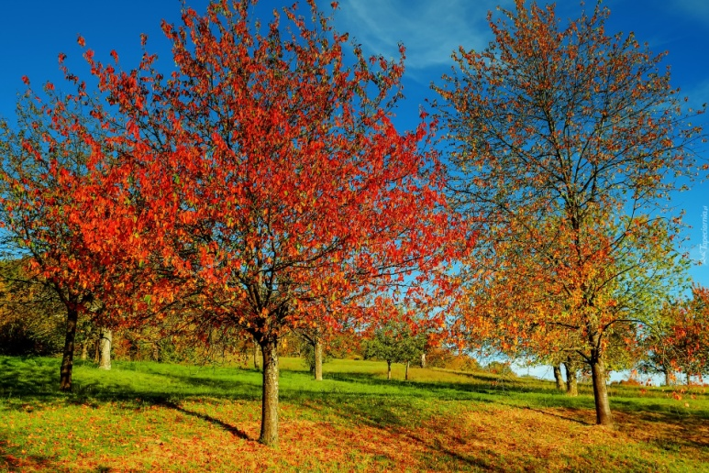
Drzewa
i krzewy zmieniają kolor liści.

W parkach jest dużo kasztanów
i żołędzi.

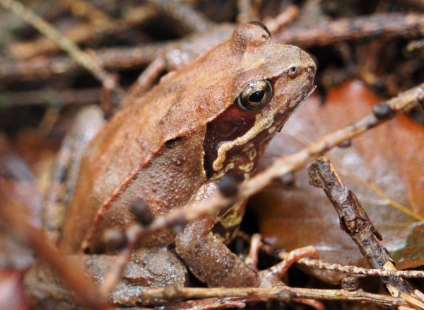
Dni stają się coraz krótsze.
Nietoperze, jaszczurki i żaby zapadają
w sen zimowy. Coraz trudniej spotkać motyle i inne owady.
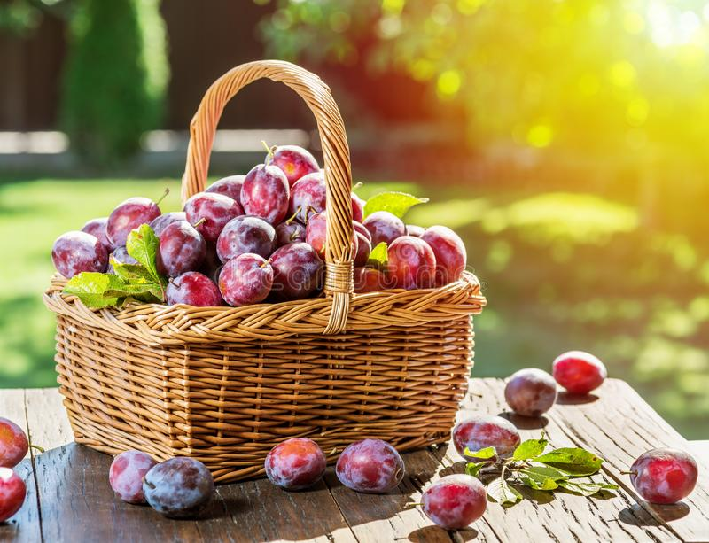

W gospodarstwach kończą się zbiory owoców i warzyw, trwają wykopki. Trwa przygotowywanie przetworów na zimę.

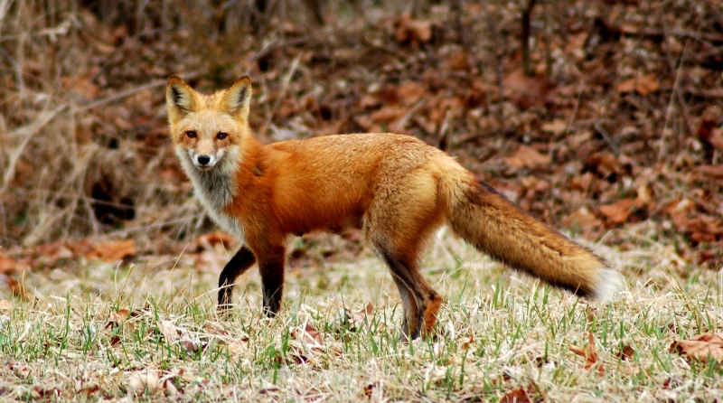
Zwierzęta gromadzą zapasy na zimę. Zmieniają futra i upierzenie.
Dżdżownice, ślimaki i owady chowają się w szczelinach kory,
w kupkach liści lub pod ziemią.
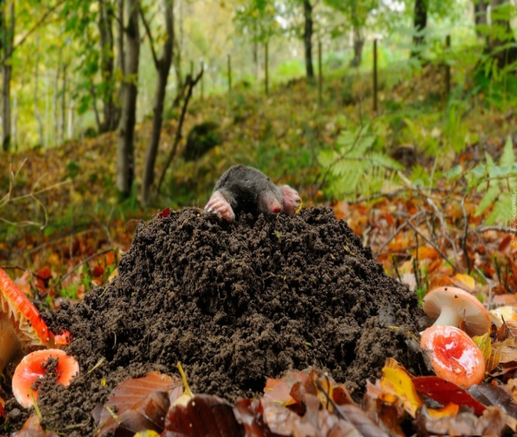
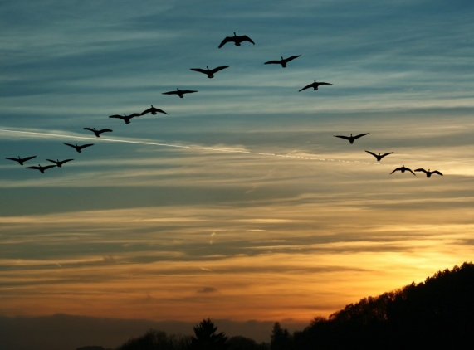
Odlatują kolejne ptaki.

Październik w przysłowiach:
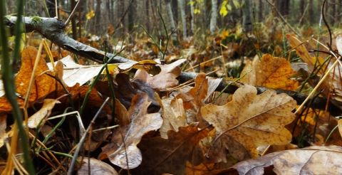
W krótkie dzionki października wszystko
z pola, sadu znika.
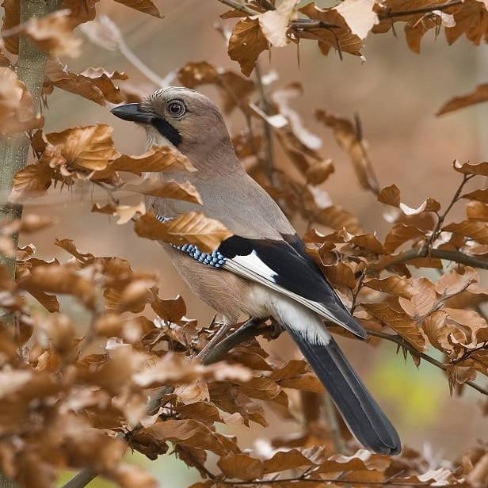
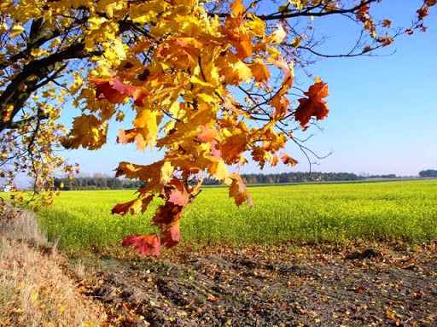
Gdy październik ciepło trzyma, zwykle mroźna bywa zima.

Październik chodzi po kraju, cichnie ptactwo w gaju.

Piosenka „Dwa malutkie jeże”
Słowa i muzyka: Urszula Pakuła

Dwa malutkie jeże,
Jadą na rowerze,
Idą leśną drogą,
Tupią jedną nogą.

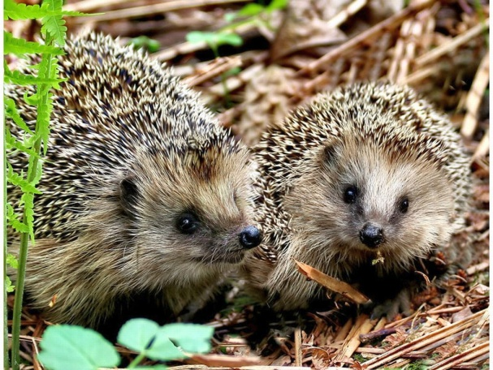
Gdy dzień w noc się zmienia,
Zjadają robaki,
Owady, ślimaki.

Dwa malutkie jeże…

Nie robią zapasów,
Mieszkają wśród lasów,
Śpią pod gałęziami,
Nie jedzą salami

Dwa malutkie jeże…..

